Window10 프로그램에서 Phonics CD실행 시 Audio음원이 재생되지 않을 경우 아래와 같이
설정을 변경해 주시기 바랍니다.
1. Window 설정 페이지 화면에서 [앱]클릭
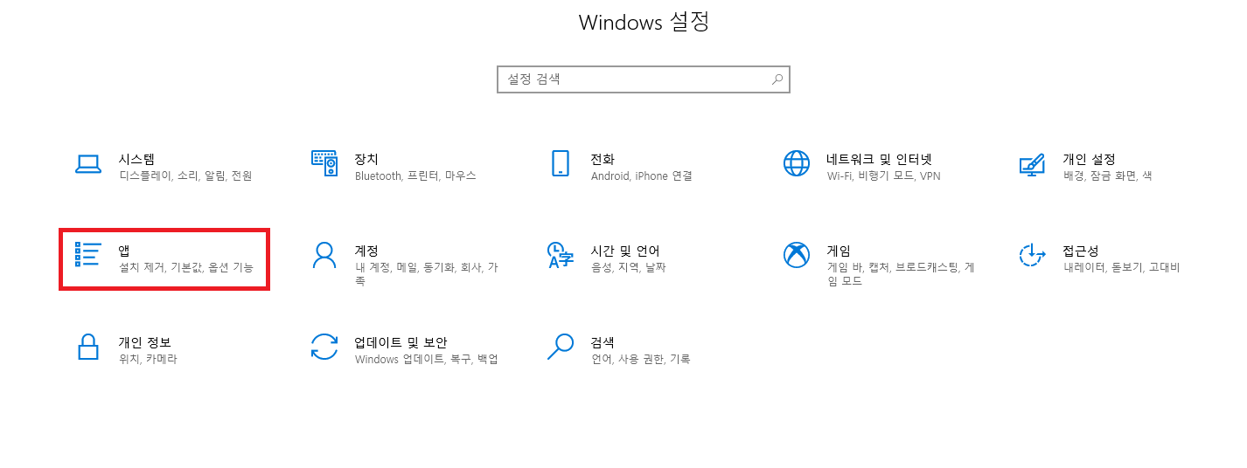
2. [기본 앱] – [음악 플레이어] 선택
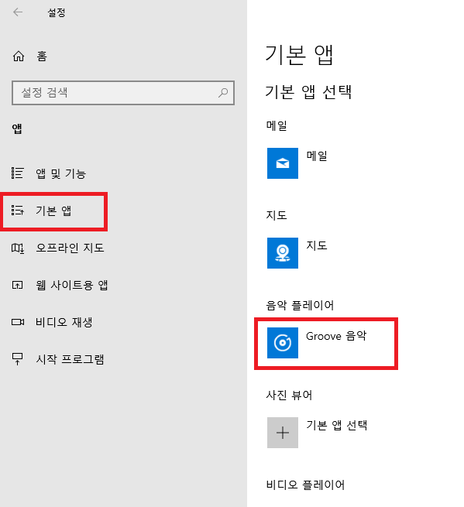

3. 기본 음악 플레이어를 Windows Media Player로 변경해 주시기 바랍니다.


